Співробітництво в митно-прикордонній сфері

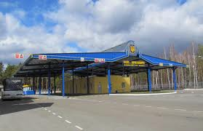
Завершено роботи з будівництва та реконструкції пункту пропуску «Нові Яриловичі». У звітному періоді обговорювалися питання (на регіональному рівні) з:
1) прискорення пропуску через державний кордон;
2) пропуску транспортних засобів в літній період і заходи щодо запобігання утворення черг в автомобільних пунктах пропуску.

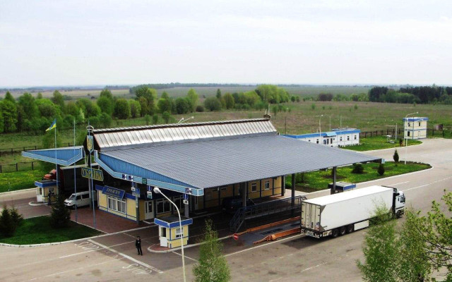
28 березня відбулася робоча зустріч керівників Чернігівської митниці (Україна) і Брянської митниці (Російська Федерація) у міжнародному автомобільному пункті пропуску «Погар» зони діяльності Брянської митниці Російської Федерації.
На зустрічі обговорювалися наступні питання:
1) застосування попереднього інформування про товари та транспортні засоби: придбана практика, перспективи та рекомендації;
2) про реалізацію Концепції митного оформлення та митного контролю товарів у місцях, наближених до державного кордону Російської Федерації, в частині створення митно-логістичних терміналів;
3) обмін інформацією та спільне обговорення змін, що відбулися у митному законодавстві Російської Федерації та України в 2012 році.

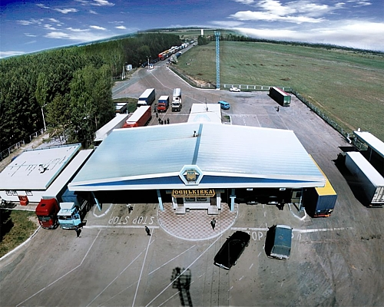
29 червня в міжнародному автомобільному пункті пропуску «Сеньківка - Нові Юрковичі - Веселівка» зони діяльності Чернігівської митниці відбулася робоча зустріч керівників Чернігівської, Сумської митниць Міндоходів України і Брянської митниці Федеральної митної служби Російської Федерації.
На зустрічі обговорювалися наступні питання:
1) реорганізація митних органів України;
2) обмін інформацією про зміни в національних законодавствах Російської Федерації та України з метою подальшого своєчасного доведення цієї інформації громадянам і суб'єктам зовнішньоекономічної діяльності;
3 ) підготовка суміжних митниць до проведення в Україні юнацького чемпіонату світу з легкої атлетики 2013 року.

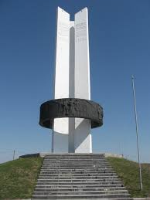
Також, 29 червня в міжнародному автомобільному пункті пропуску «Веселівка» зони діяльності Гомельської митниці під час проведення Міжнародного молодіжного фестивалю «Дружба-2013» відбулася робоча зустріч керівників Чернігівської митниці Міндоходів України і Гомельської митниці Державного митного комітету Республіки Білорусь.
На зустрічі обговорювалися наступні питання:
1) реорганізація митних органів України;
2) підготовка суміжних митниць до проведення в Україні юнацького чемпіонату світу з легкої атлетики 2013 року;
3) обмін інформацією про зміни в національних законодавствах Республіки Білорусь і України;
4) основні напрямки роботи щодо прискорення пропуску через державний кордон транспортних засобів в літній період і заходи щодо запобігання утворення черг в автомобільних пунктах пропуску.


5 вересня на території міжнародного автомобільного пункту пропуску «Грем'яч-Погар» відбулася робоча зустріч за участю експертів Міністерства доходів і зборів України та Федеральної митної служби Росії.
На робочій зустрічі обговорювались наступні питання:
1. Про обмін інформацією щодо методик, які застосовуються в системі управління ризиками.
- Про реалізацію спільного контролю у пунктах пропуску на українсько-російському державному кордоні.
- Про обмін попередньою інформацією про товари та транспортні засоби, що перемішуються через українсько-російський кордон.
- По взаємодію з метою виявлення та попередження випадків незаконного переміщення через українсько-російський кордон, у тому числі по «зеленому коридору», товарів та транспортних засобів.
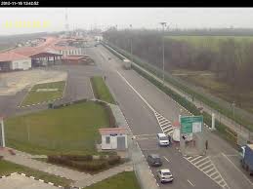
30 вересня на території пункту пропуску «Грем'яч-Погар» зони діяльності Чернігівської митниці Міндоходів (Україна) відбулась робоча зустріч представників Чернігівської митниці Міндоходів та Брянської митниці (Російська Федерація).
На зустрічі обговорювались наступні питання:
1) підведення підсумків роботи суміжних митниць в літній період 2013
року;
2) порядок переміщення товарів у митному режимі «транзит» по території Російської Федерації з використанням книжок МДП;
3) практична реалізація норм Угоди між Кабінетом Міністрів України та Урядом Російської Федерації про співробітництво під час здійснення спільного контролю осіб, транспортних засобів і товарів на українсько-російському державному кордоні;
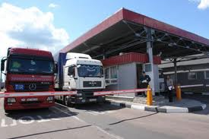
24 грудня на території новозбудованого пункту пропуску „Нові Юрковичі" зони діяльності Брянської митниці відбулась робоча зустріч керівництва Брянської митниці Федеральної митної служби Російської Федерації з керівництвом Чернігівської та Сумської митниць Міндоходів.
На зустрічі відповідно до порядку денного обговорювались наступні питання:
1) підсумки роботи суміжних митниць на російсько-українському кордоні за 2013 рік;
2) синхронізація роботи чергових змін російських митних органів з черговими змінами українських митниць в пунктах пропуску на російсько-українській ділянці державного кордону: Троєбортне-Бачівськ, Нові Юрковичі-Сеньківка, Погар-Грем'яч, Ломаківка-Миколаївка.

